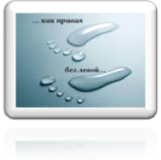
Выпуск № 3
Если хочешь быть здоров, закаляйся!
Закаливание оказывает общеукрепляющее действие на организм, улучшает кровообращение, повышает тонус центральной нервной системы, нормализует обмен веществ, уменьшает число простудных заболеваний в 2-5 раз, а в отдельных случаях почти полностью исключает их возникновение, а так же способствует повышению физической и умственной работоспособности.
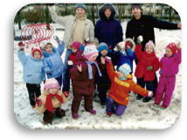
Когда начинать закаливание?
Приступать к закаливанию можно практически в любом возрасте. И чем раньше оно начато, тем здоровее и устойчивее будет организм. Предварительно посоветуйтесь с врачом. Он не только проверит состояние здоровья, но и поможет установить форму закаливающих процедур и их дозировку. Закаливание начинают когда ребенок полностью здоров. В процессе закаливания необходимо систематически консультироваться с врачом и проверять эффективность процедур.
Соблюдайте основные принципы закаливания:
· систематичность,
· постепенность,
· учёт индивидуальных особенностей,
· разнообразие средств и форм,
· активный режим,
· сочетание общих и местных процедур,
· самоконтроль.
Классификация закаливающих процедур
Закаливающие процедуры разделяют на общие, когда воздействию подвергается вся поверхность тела, и местные, направленные на закаливание отдельных участков тела. Сочетание общих и местных закаливающих процедур в значительной степени повышает устойчивость организма к неблагоприятным внешним факторам.
Правильно ли вы закаливаете малыша?
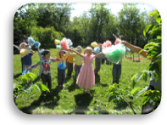
Показателями правильного проведения закаливания и его положительных результатов являются: крепкий сон, хороший аппетит, улучшение самочувствия, повышение работоспособности и др. Появление бессонницы, раздражительности, снижение аппетита, падение работоспособности указывают на неправильное проведение закаливания. В этих случаях необходимо изменить форму и дозировку процедур и обратиться к врачу.
Воздушное закаливание
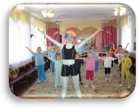
Закаливание воздухом - приём воздушных ванн - наиболее "нежная" и безопасная закаливающая процедура. С воздушных ванн рекомендуется начинать систематическое закаливание.
Закаливающее действие воздуха зависит главным образом от его температуры. Однако необходимо также учитывать влажность и скорость движения воздуха. Воздушные ванны по вызываемому теплоощущению условно подразделяются на тепловатые (температура воздуха +30...+20° С), прохладные (+20...+14° С) и холодные (+14° С и ниже).
Начинать приём воздушных ванн рекомендуется в предварительно проветренном помещении. Делаете с ребенком зарядку в комнате с открытым окном. Затем, по мере закаливания, перенесите занятия на открытый воздух. Лучшее место для закаливания - затенённые участки с зелёными насаждениями парк, лес, тихий сквер, просто садовый участок. Принимать воздушные ванны лучше всего в движении: легкая пробежка, зарядка или просто игра. В сырую и ветреную погоду продолжительность процедуры сокращается. При дожде, тумане и сильном ветре провести закаливание можно дома в комнате с открытым окном. Начинать прием воздушных ванн следует с 20-30 минут при температуре воздуха +15...+20° С. В дальнейшем продолжительность процедур увеличивается ежедневно на 10 минут и доводится, таким образом, до 2 часов.
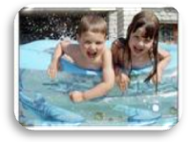
Водное закаливание
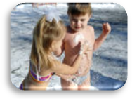
Водные процедуры - более интенсивная закаливающая процедура, так как вода обладает теплопроводностью в 28 раз большей, чем воздух. Главным фактором закаливания служит температура воды. Систематическое применение водных процедур - надёжное профилактическое средство против вредных влияний случайного охлаждения тела.
Самое благоприятное время для начала закаливания водой - конечно же, лето. Лучше всего проводить процедуры в утренние часы, сразу же после сна или в конце утренней зарядки.
Приступая к закаливанию водой, вначале принимают лёгкие водные процедуры с температурой воды +33...+34° С. Затем снижают каждые 3-4 дня температуру воды на 1°, и постепенно, за 1,5-2 месяца, доводят её в зависимости от самочувствия и состояния здоровья до +10...+15° С. В июльскую жару температура может быть еще ниже. Чем холоднее вода, тем короче должно быть время процедуры.
При закаливании водой рекомендуются следующие виды процедур: обтирание, обливание, души, купания.
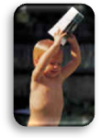
Обтирание - начальный этап закаливания водой. В течение нескольких дней производят обтирание полотенцем, губкой или просто рукой, смоченной водой. Сначала эту процедуру делают лишь по пояс, а затем переходят к обтиранию всего тела. Обтирание осуществляется последовательно, начиная с верхней половины туловища: обтерев водой шею, грудь, руки и спину, вытирают их насухо и растирают полотенцем до красноты по ходу движения крови к сердцу. После этого так же обтирают попу и ноги. Вся процедура, ключая и растирание, не должна превышать 5 минут.
Обливание - следующий этап закаливани я водой. При этой процедуре к действию на организм низкой температуры воды присоединяется небольшое давление струи воды. При обливаниях вода выливается из какого-либо сосуда или шланга. Для первых обливаний применяется вода с температурой около +30°, в дальнейшем температура снижается до +10°С, а в сильную жару на улице - даже и ниже. Если обливание проводится на улице в жару, лучше, если ребенок перед и после обливания 10 - 15 минут побудет на солнце обнаженным. Если же обливание производят в помещении, то после него тело ребенка энергично растирается полотенцем. Длительность всей процедуры - 3-4 минуты.
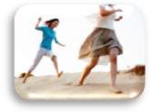
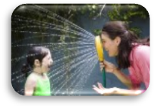
Разновидностью обливания можно считать и летние детские игры с водой на открытом воздухе - "брызгалки", купание кукол, стирку кукольной одежды, пускание корабликов. Малыши могут в них играть как на даче, так и на пляже. Никакую обувь лучше не одевать - "вьетнамки" скользкие, и в них можно поскользнуться, а сандалики или босоножки - без носочков и мокрые натрут ногу ребенку, а мокрые но сочки - еще хуже. Да и сами дети не откажутся побегать босиком. А вот панаму или косынки одеть надо обязательно, если ребенок находится на открытом солнце. Если на даче есть летний водопровод, то можно в жаркие дни установить разбрызгиватель воды, который распыляет воду до мелких, медленно оседающих капель, и разрешать детям бегать и играть под таким "дождиком". Можно периодически обливать детей, играющих во дворе, прямо из шланга. Визг, смех и закаливающий эффект гарантированы.
Душ - ещё более эффективная водная процедура. В начале закаливания вода в душе должна быть +30...+35°С, а продолжительность процедуры - не более одной минуты. Затем температура воды постепенно снижается, а время приёма душа увеличивается до 2 минут. Процедура заканчивается энергичным растиранием тела полотенцем. Как правило, после приёма душа появляется бодрое и хорошее настроение..
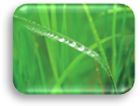
Закаливающие процедуры на природе.
Очень хорошо дать возможность бегать босиком, особенно утром. Если лето ребенок проводит на даче или в деревне, пусть бегает босиком столько, сколько захочет. Если у Вас растет девочка, объясните ей: если она лето проходит босиком, то она обретет за лето красивую, плавную походку. Потому что, когда девочка или женщина ходит босиком, у нее вырабатывается особая поступь: она сначала как бы проверяет, можно ли наступить, и только потом уже ставит ногу на землю. Такая походка придаст ей дополнительную грацию - для девочек это весьма весомый аргумент.
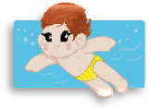
Замечательным эффектом закаливания обладает хождение босиком по росе. На росе очень хорошо делать утреннюю гимнастику. После такой зарядки надо или растереть ребенка, или дать ему обсохнуть на солнышке.
Как можно больше разрешайте ребенку бегать по воде на речке, на озере, на пруду.
Для закаливания наряду с общими рекомендуется применять и местные водные процедуры - обмывание ног и полоскание горла холодной водой. Эти процедуры играют важную роль в повышении устойчивости организма к простудным заболеваниям, ибо при этом закаливаются наиболее уязвимые для охлаждения места организма.
И вы добьетесь прекрасных результатов.

